КУРС «МПА»

ЗАДАНИЕ 6
Перед выполнением задания прочитать ЛЕКЦИИ 15-16
РАСЧЕТ И АНАЛИЗ ПРОИЗВОДИТЕЛЬНОСТИ WAN
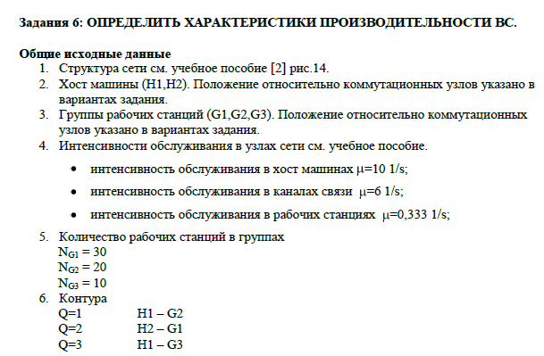
то есть в первом контуре Q=1 первый хост Н1 обслуживает вторую группу G2
во втором контуре Q=2 второй хост Н2 обслуживает первую группу G1
в третьем контуре Q=3 первый хост Н1 обслуживает третью группу G3

====================
при составлении уравнений не путайте номера УСТРОЙСТВ (коммутаторов, хостов и каналов ) с номерами УЗЛОВ графовой модели !!
Составить систему нелинейных уравнений для 3-х контуров Заданной сети WAN
1H
1C
2C
4C
5C
3C
2H
КОНТРОЛЛЕР(C)
КАНАЛ (K)
ГРУППА СТАНЦИЙ(gS)
ХОСТ (H)
1GS
2GS
3GS

Рис. 12.1. Структура исследуемой WAN

Структура WAN содержит: Host (1H, 2H), которые в режиме удаленного доступа через каналы (1K - 12K) связи, коммуникационные контроллеры (1C - 5C) обслуживают в диалоговом режиме рабочие станции (1S - 60S), которые объединены в три группы (1GS - 3GS).
Хост машины (H1,H2). Положение относительно коммутационных узлов указано в вариантах задания.
. Группы рабочих станций (G1,G2,G3). Положение относительно коммутационных узлов указано в вариантах задания.
5Количество рабочих станций в группах
NG1 = 30
NG2 = 20
NG3 = 10

================

6. Контура для заданного варианта

Вариант 1.
H1 = 1 H2 = 2 G1 = 3 G2 = 4 G3 = 5
H->G G->H
Q=1 1-2-4 4-2-1
Q=2 2-1-3 3-1-2
Q=3 1-3-5 5-1

Вариант 2.
H1 = 1 H2 = 5 G1 = 2 G2 = 3 G3 = 4
H->G G->H
Q=1 1-3 3-5-1
Q=2 5-4-2 2-4-5
Q=3 1-3-4 4-5-1

Вариант 3.
H1 = 2 H2 = 5 G1 = 1 G2 = 3 G3 = 4
H->G G->H
Q=1 2-1-3 3-1-2
Q=2 5-1 1-3-5
Q=3 2-1-3-5-4 4-5-1-2

Вариант 4.
H1 = 4 H2 = 5 G1 = 1 G2 = 2 G3 = 3
H->G G->H
Q=1 4-2 2-1-3-4
Q=2 5-3-1 1-3-4-5
Q=3 4-5-3 3-1-2-4

Вариант 5.
H1 = 1 H2 = 3 G1 = 2 G2 = 4 G3 = 5
H->G G->H
Q=1 1-3-5-4 4-5-1
Q=2 3-4-2 2-4-5-3
Q=3 1-2-4-5 5-1

Вариант 6.
H1 = 3 H2 = 2 G1 = 5 G2 = 1 G3 = 2
H->G G->H
Q=1 3-5-1 1-3
Q=2 2-4-5 5-3-4-2
Q=3 3-1-2 2-4-5-1-3

Вариант 7.
H1 = 4 H2 = 3 G1 = 5 G2 = 1 G3 = 3
H->G G->H
Q=1 4-2-1 1-2-4
Q=2 3-1-2-4-5 5-4-2-1-3
Q=3 4-5-1-3 3-5-4

Вариант 8.
H1 = 4 H2 = 1 G1 = 5 G2 = 2 G3 = 1
H->G G->H
Q=1 4-5-3-1-2 2-4
Q=2 1-2-4-5 5-1
Q=3 4-2-1 1-3-5-4

Вариант 9.
H1 = 4 H2 = 2 G1 = 5 G2 = 1 G3 = 2
H->G G->H
Q=1 4-5-1 1-2-4
Q=2 2-1-3-5 5-3-1-2
Q=3 4-2 2-1-3-5-4

Вариант 10.
H1 = 5 H2 = 3 G1 = 4 G2 = 1 G3 = 3
H->G G->H
Q=1 5-4-2-1 1-3-4-5
Q=2 3-5-1-2-4 4-2-1-3
Q=3 5-3 3-5

Вариант 11.
H1 = 2 H2 = 1 G1 = 5 G2 = 3 G3 = 4
H->G G->H
Q=1 2-4-5-3 3-5-1-2
Q=2 1-3-5 5-3-1
Q=3 2-1-3-4 4-5-1-2

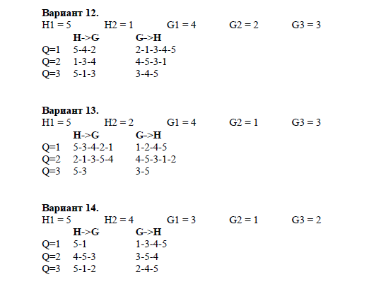

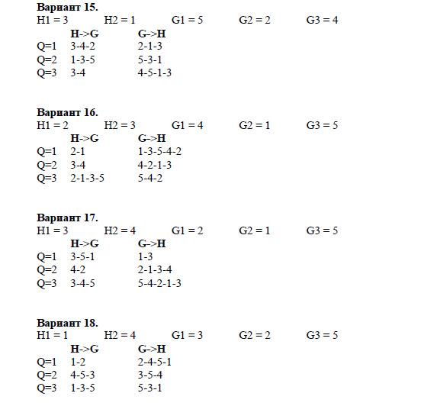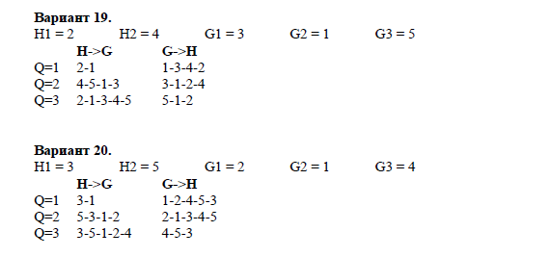
Вариант 21.
H1 = 2 H2 = 1 G1 = 4 G2 = 5 G3 = 3
H->G G->H
Q=1 2-4-5 5-4-2
Q=2 1-3-5-4 4-5-1
Q=3 2-4-5-3 3-5-4-2

Вариант 22.
H1 = 5 H2 = 1 G1 = 3 G2 = 4 G3 = 2
H->G G->H
Q=1 5-3-4 4-2-1-3-5
Q=2 1-3 3-5-1
Q=3 5-3-1-2 2-1-3-4-5

Вариант 23.
H1 = 5 H2 = 2 G1 = 3 G2 = 4 G3 = 1
H->G G->H
Q=1 5-4 4-5
Q=2 2-4-5-1-3 3-5-1-2
Q=3 5-4-2-1 1-2-4-5

Вариант 24.
H1 = 5 H2 = 4 G1 = 2 G2 = 3 G3 = 1
H->G G->H
Q=1 5-1-3 3-4-5
Q=2 4-5-3-1-2 2-4
Q=3 5-3-4-2-1 1-3-5

Вариант 25.
H1 = 3 H2 = 1 G1 = 4 G2 = 5 G3 = 2
H->G G->H
Q=1 3-5 5-3
Q=2 1-3-5-4 4-5-3-1
Q=3 3-1-2 2-4-5-1-3

Вариант 26.
H1 = 2 H2 = 3 G1 = 2 G2 = 4 G3 = 1
H->G G->H
Q=1 2-4 4-5-3-1-2
Q=2 3-5-1-2 2-4-5-1-3
Q=3 2-4-5-3-1 1-2

Вариант 27.
H1 = 3 H2 = 4 G1 = 3 G2 = 5 G3 = 2
H->G G->H
Q=1 3-1-2-4-5 5-1-3
Q=2 4-2-1-3 3-5-4
Q=3 3-5-4-2 2-1-3

Вариант 28.
H1 = 1 H2 = 4 G1 = 1 G2 = 3 G3 = 2
H->G G->H
Q=1 1-3 3-1
Q=2 4-5-1 1-3-5-4
Q=3 1-3-4-2 2-4-5-1

Уравнение для каждого контура представить в виде:
Пример 12.5. Для контура 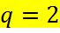 рассматриваемой WAN нелинейное уравнение баланса имеет следующий вид.

